Conceptos básicos de redes

configuración de la linea
La configuración de la linea es la forma en la que se conectan dos o mas dispositivos que se están comunicando entre si por medio de un enlace. Un enlace es la forma en la que se comunican físicamente los dispositivos en donde estos trasfieren datos. Para que exista comunicación los dispositivos se deben de conectar simultáneamente entre si.

Punto a punto
La configuración punto a punto es un enlace dedicado entre dos dispositivos donde toda la capacidad de la red se ve reflejada en la trasmisión de estos ,en estas conexiones se usan cables para establecer las comunicaciones, aunque existen otros medios como los satélites o las señales infrarrojas tales como el de un control remoto .
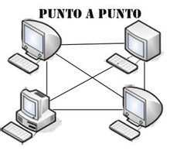

Multipunto
Una configuración multipunto es la configuración en donde varios dispositivos se conectan al mismo enlace,la capacidad del canal de enlace se dice que es compartida por el espacio o por el tiempo si se usan todos los dispositivos al mismo tiempo dependiendo de el uso de la red se puede decir que es compartida espacialmente si todos los dispositivos la usan al mismo tiempo o de tiempo compartido si la usan por turnos.
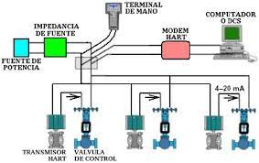

Modo de trasmisión
Este termino se usa para definir el flujo de la información en la conexión de los dispositivos.

Simplex
Esta conexión es solo de un sentido osea la comunicación solo fluye en una dirección en especifico los periféricos de una computadora pueden ser ejemplos de este tipo de conexión.

Semidúplex

